Hướng dẫn lập thông báo hủy hóa đơn trên phần mềm HTKK của Tổng cục thuế
Khi các bạn thực hiện hủy hóa đơn giấy còn tồn hoặc hủy hóa đơn điện tử mẫu cũ theo Thông tư 32/2011/TT-BTC và Nghị định 51/2010/NĐ-CP, ngoài các thủ tục đã nêu trong bài, các bạn phải lập thông báo hủy hóa đơn gửi đến cơ quan thuế quản lý trực tiếp chậm nhất không quá 05 ngày kể từ ngày thực hiện tiêu hủy hóa đơn.
Thủ tục này sẽ được thực hiện ví dụ minh họa trên phần mềm HTKK phát hành mới nhất của Tổng cục thuế ngày 15/11/2021 là phiên bản 4.6.2.
Các bạn thực hiện tuần tự các bước như sau:
Bước 1: Tại màn hình đăng nhập phần mềm HTKK 4.6.2 các bạn điền MST của Đơn vị.
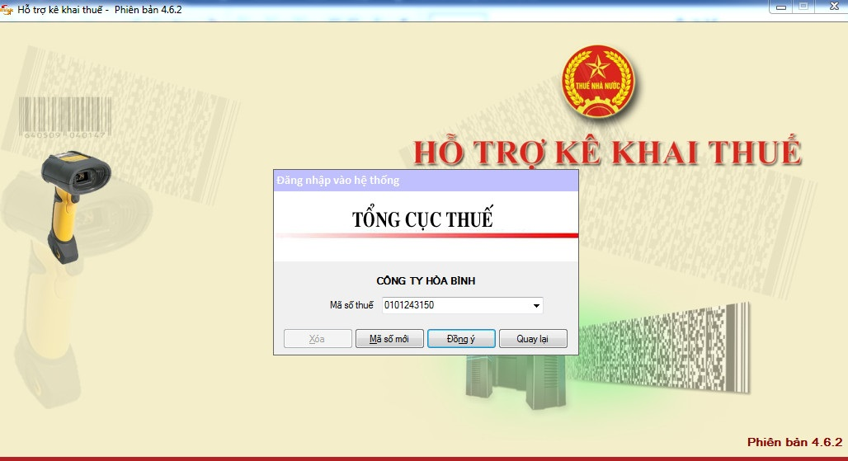Hình 3: Đăng nhập HTKK phiên bản 4.6.2
Bước 2: Sau khi đăng nhập vào phần mềm HTKK, các bạn chọn mục Hóa đơn 🡺 Tiếp tục chọn đến “Thông báo kết quả hủy hóa đơn mẫu (TB03/AC)”.
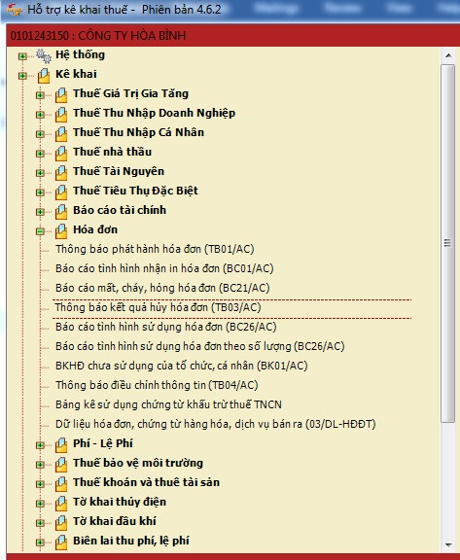Hình 4: Chọn “Thông báo kết quả hủy hóa đơn mẫu (TB03/AC)”
Bước 3: Sau khi mở tờ khai Thông báo kết quả hủy hóa đơn mẫu (TB03/AC) lên các bạn thực hiện hủy hóa đơn còn tồn như sau:
1) Điền đầy đủ thông tin như mẫu số hóa đơn, ký hiệu hóa đơn, số lượng hóa đơn tồn từ số … đến số….
2) Ghi phương thức hủy hóa đơn:
– Hóa đơn giấy: “Cắt góc; Đốt; Xé nhỏ”
thường hay sử dụng là: Cắt góc (cắt góc dưới bên phải, góc phần chữ ký thủ trưởng đơn vị) vì sẽ lưu lại được quyển hóa đơn gốc khi thanh kiểm tra thuế hơn là các phương pháp khác.
– Hóa đơn điện tử: “Thực hiện hủy trên phần mềm hóa đơn điện tử” – SAU KHI ĐƯỢC CHẤP NHẬN PHÁT HÀNH HDDT THEO TT78 THÌ HỆ THỐNG THEO TT32 CỦA KHÁCH HÀNG SẼ DỪNG PHÁT HÀNH HÓA ĐƠN VÀ CHUYỂN TRẠNG THÁI.
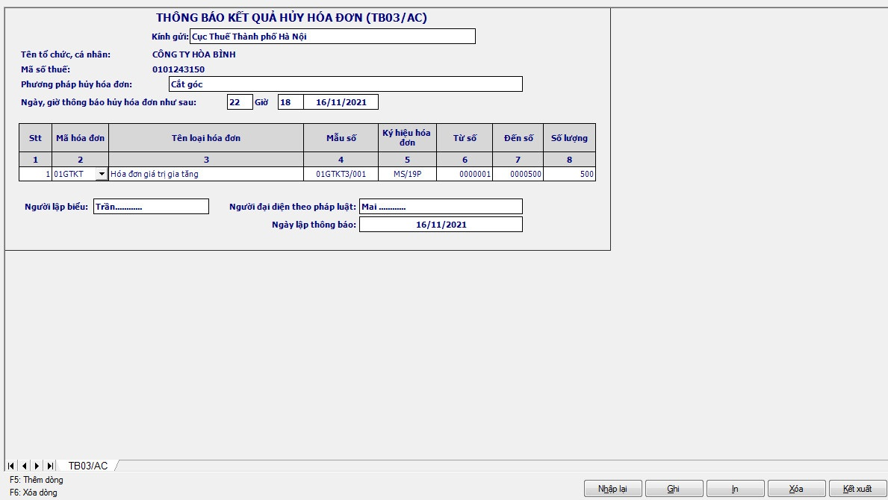Hình 5: Cách điền “Thông báo kết quả hủy hóa đơn mẫu (TB03/AC)”
Bước 4: Kết xuất file dưới dạng xml để nộp qua mạng internet
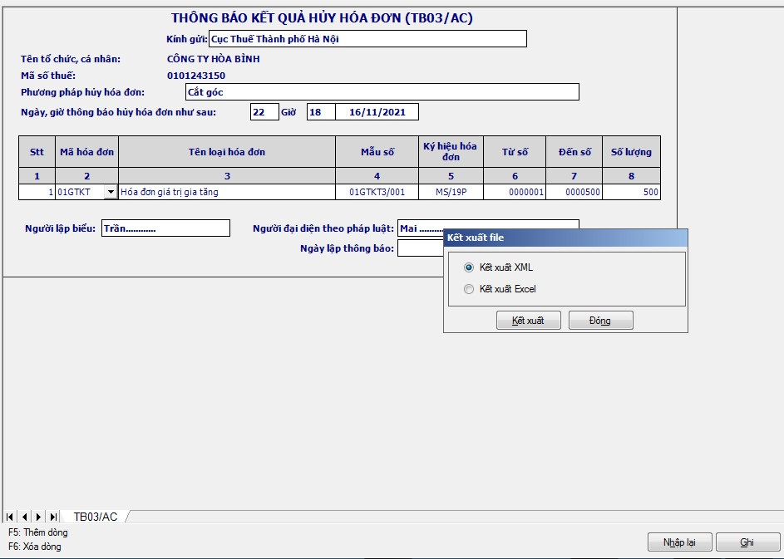Hình 6: Kết xuất file XML tờ khai “Thông báo kết quả hủy hóa đơn mẫu (TB03/AC)”
Bước 5: Đăng nhập trang Thuế điện tử.
Để nộp tờ khai “Thông báo kết quả hủy hóa đơn mẫu (TB03/AC)” qua mạng thì trước tiên các bạn cần đăng nhập trang Thuế điện tử của Tổng cục thuế tại địa chỉ: https://thuedientu.gdt.gov.vn/
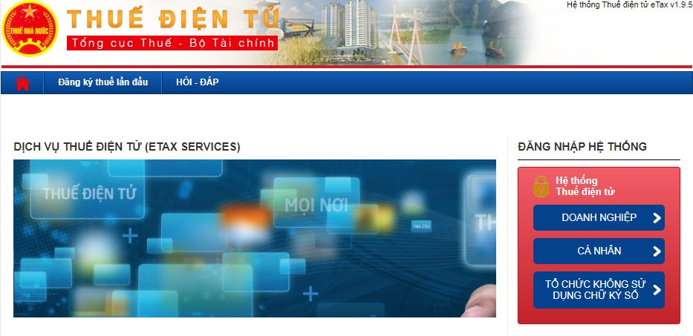Hình 7: Trang Thuế điện tử của Tổng cục thuế
Điền tên đăng nhập, mật khẩu và mã xác nhận để truy cập vào trang thuế điện tử.
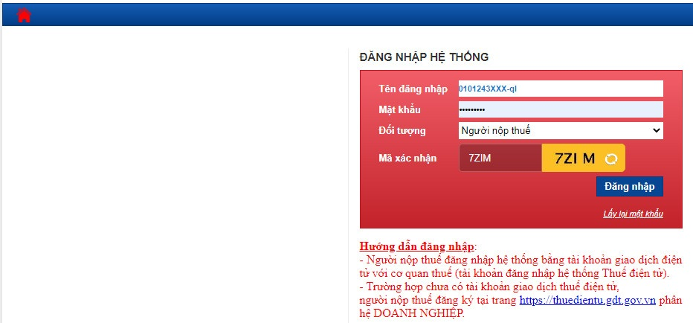Hình 8: Nhập thông tin để đăng nhập trang Thuế điện tử của Tổng cục thuế
Bước 6: Nộp tờ khai dưới dạng xml qua mạng
Các bạn sau khi đăng nhập thành công trang thuế điện tử thì tiến hành nộp tờ khai “Thông báo kết quả hủy hóa đơn mẫu (TB03/AC)” qua mạng như các tờ khai khác, bằng cách chọn tờ khai đã kết xuất ở phần mềm HTKK trước đó và ký số điện tử rồi nộp qua mạng online trên trang thuế điện tử.
* Chú ý: Nếu chưa đăng ký tờ khai thì cần đăng ký thêm tờ khai trước khi nộp.
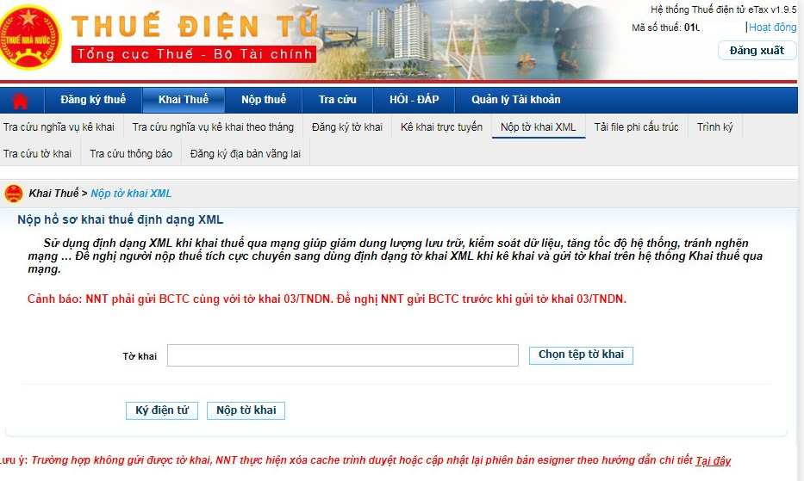Hình 9: Nộp tờ khai dưới dạng xml “Thông báo kết quả hủy hóa đơn mẫu (TB03/AC)” qua mạng

